GEOGEBRA КАК СРЕДСТВО ВИЗУАЛИЗАЦИИ РЕШЕНИЯ ЗАДАЧ ПО ТЕМЕ «ПОСТРОЕНИЕ СЕЧЕНИЙ» НА УРОКАХ ГЕОМЕТРИИ В 10 КЛАССЕ

Изучение геометрии, в частности раздела по стереометрии, не может обойтись без демонстрации наглядного материала, с помощью которой учителя находят конкретный практический материал для формирования геометрических представлений у обучающихся.
Английская пословица гласит «Я услышал и забыл, я увидел и запомнил». По данным научных исследований, в памяти человека остается лишь 25% услышанной информации, 30% – увиденной, 50% от увиденного и услышанного. Самая большая доля информации, примерно 75%, сохраняется в памяти при условии, если ученик вовлекается в активные действия в процессе обучения.
Реализовать принцип наглядности, сделать математические факты зримыми и более понятными, вовлечь ученика в активный процесс обучения учителю помогают «интерактивные геометрические среды». В настоящее время известно большое количество программ динамичной геометрии: С.a.R, GeoGebra, Kig, KSEG и др. Все данные приложения имеют свои отличия, но на уроках геометрии в старших класса целесообразнее всего использование GeoGebra.
Во-первых, данная программа является доступной и бесплатной для использования как учителями, так и обучающимися всех образовательных ступеней. Ее можно использовать при различных формах проведения занятий и при различной компьютерной оснащенности учебного класса. Программу можно свободно скачать на компьютер, установить на любой, доступный ребенку гаджет.
Во-вторых, для решения задач по стереометрии GeoGebra обладает инструментарием, который позволяет не только строить пространственные тела, но производить с ними различного рода действия, например, изменять формы тела; анимировать и вращать; находить расстояние между точкой и прямой, между двумя точками; рассчитывать величины углов и т.д.
В-третьих, если мы создаем в данной программе какой-либо продукт, то его можно использовать, преследуя следующие цели:
- наглядная демонстрация для правильного истолкования условия задачи;
- непосредственное решение стереометрических задач
- проверка правильности решения задач.
Практическое применение программы GeoGebra возможно уже в начальной школе через игровые задания, направленные на развитие пространственного мышления. В старших классах GeoGebra погружает в активный процесс работы учебной задачей.
Одной из тем стереометрии в 10 классе, вызывающей массовые затруднения обучающихся, является тема «Построение сечений». Решение любой геометрической задачи придерживается определенного алгоритма: 1. Анализа, то есть выделение условий «что дано?»
2. Постановки вопросов: «что найти? / что доказать?».
Если ученик на первом этапе решения уже не поймет, что от него требуется, то задача наперед будет решена неверно. Для обучающихся 10-х классов при решении стереометрических задач именно этот этап вызывает затруднения, так как требует правильного понимания условия задачи, представления и изображения тела, которое дано по условию.
На втором этапе большое значение имеет чертеж. Ученик должен не только правильно выполнить его, но и прочитать, понять. Важно, чтобы, глядя на плоский рисунок, ученик мог представить это пространственное тело и выявить данные элементы по условию задачи.
Можно, конечно, воспользоваться на уроках «живыми» макетами, моделями геометрических фигур, но при решении стереометрических задач модели не всегда эффективны, так как на них нельзя ставить точки, проводить прямые, плоскости и т. д.
И в данном случае на помощь приходит GeoGebra. Она помогает визуализировать пересечение секущей плоскости с гранями многогранника при данных условиях и автоматически выполняет построение образующегося при этом сечения.
Рассмотрим решение задачи с использованием программы GeoGebra из учебника Геометрия 10-11 классы (вторы Л.С. Атанасян, В.Ф. Бутузов, С.Б. Кадомцев и др.) № 79 (а): «Изобразите параллелепипед ABCDA₁B₁C₁D₁ и постройте его сечение: а) плоскостью ABC₁. Докажите, что построенное сечение является параллелограммом».
Построив интерактивную модель исходного параллелепипеда, мы начертили исходное сечение плоскостью ABC₁, используя инструмент «Плоскость через 3 точки». Четырехугольник ABC₁D₁ и есть исходное сечение (рис. 1).
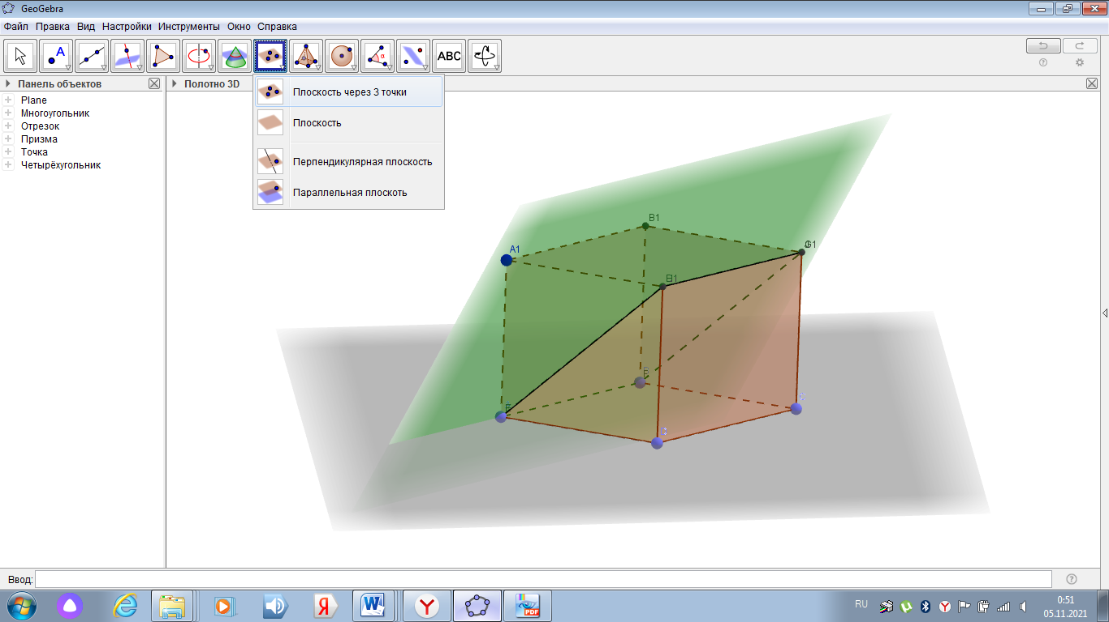
Рис. 1
Чтобы доказать что этот четырёхугольник – параллелограмм, применим теоретические навыки из курса 8 класса «Признаки параллелограмма» и докажем. Но кроме этого, наглядно представим, с помощью инструмента «Создание 2D вид», что исходный четырехугольник ABC₁D₁ – параллелограмм (рис. 2).
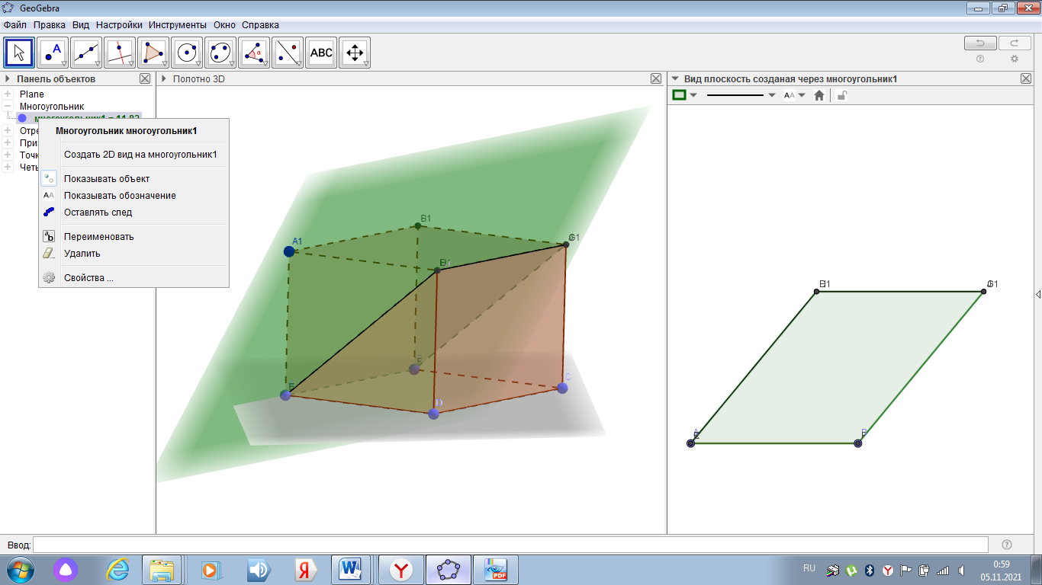
Рис. 2
Решим задачу № 84 из этого же учебника: «Изобразите параллелепипед ABCDA₁B₁C₁D₁ и постройте его сечение плоскостью, проходящей через точки B₁, D₁ и середину ребра CD. Докажите, что построенное сечение - трапеция». И вновь, используя все те же инструменты, мы наглядно демонстрируем ученикам, что данное сечение является трапецией (рис. 3).
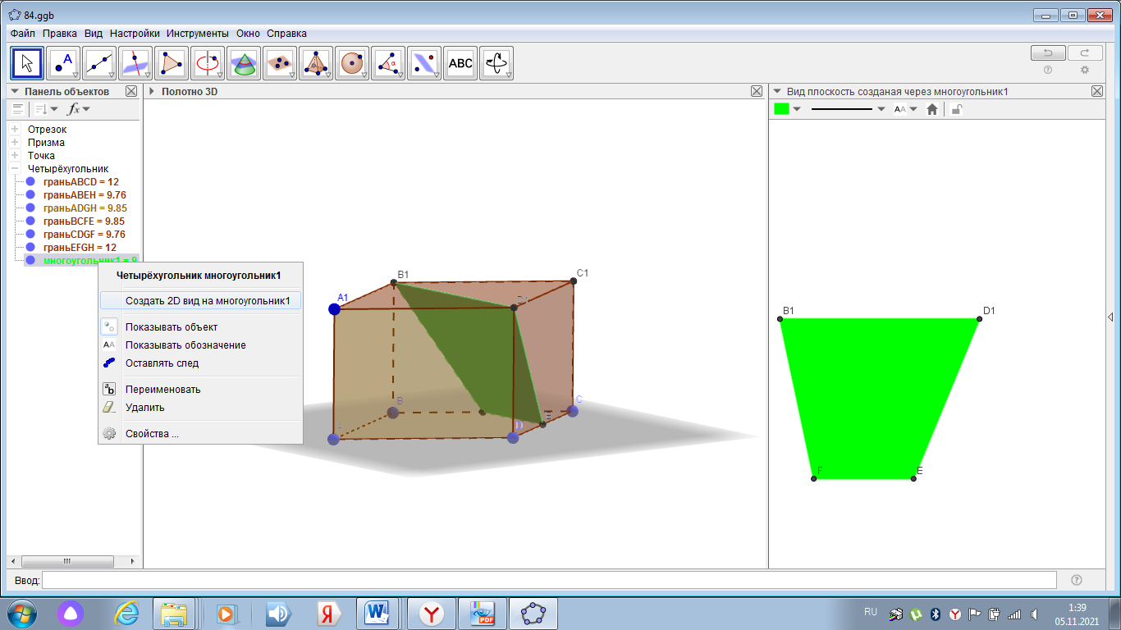
Рис. 3
Рассмотрим решение задачи 87 (б): «Изобразите параллелепипед ABCDA₁B₁C₁D₁ и постройте его сечение плоскостью MNK, где точки M, N и K лежат соответственно на ребрах б) CC₁, AD, BB₁».
С помощью инструментов «Прямая» и «Точка» поэтапно строим сечение согласно изученной теории:

- MK
- MK∩ВС = E
- NE
- NE∩DC = G
- GM
- NG
- NE∩AB = F
- FK
- FK∩AA₁ = H
- NH
- HK.

В завершении, выделяем с помощью инструмента «Многоугольник» полученное сечение KMGNH (рис. 4).

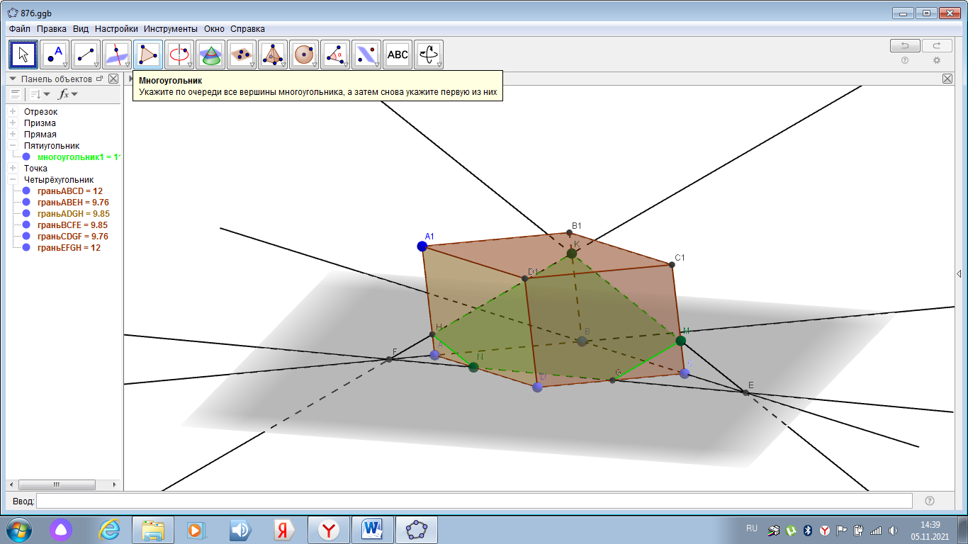
Рис. 4

Исходя из собственного опыта работы, можно отметить, что время, отведенное на изучение материала по теме «Построение сечений», сокращается примерно на 30%. На уроке мы решаем на одну, а то и две задачи больше, нежели без использования GeoGebra. Полученные знания и опыт значительно дольше сохраняются в памяти обучающихся. Ребята с удовольствием и энтузиазмом работают как на уроке, так и при выполнении домашнего задания.
GeoGebra – это отличная программа для формирования пространственных представлений. С её помощью можно повысить интерес к стереометрии, повысить уровень самооценки, побудить к открытию и изучению нового в сфере информационных технологий, желанию поделиться с товарищами своими знаниями.

Список литературы
- Введение в GeoGebra: учебное пособие/ Т. С. Рябова; «САФУ им. М. В. Ломоносова». Архангельск, Институт математики, информационных и космических технологий, 2012.
- Геометрия. 10-11 классы.: учеб. для общеобразоват. учреждений : базовый и профил. уровни / [Л.С. Атанасян, В.Ф. Бутузов, С.Б. Кадомцев и др.]. – 22 изд. – М. : Просвещение, 2019.
- Готман Э. Г. Стереометрические задачи и методы их решения. — М.: МЦНМО, 2006.
- Кирин Е.М. Построение сечений и линий пересечения поверхностей»: Методические указания / Е.М. Кирин, Н.А. Базыкина, А.Н. Вантеев, М.Н. Краснов. – Изд-во ПГУ, 2011.
- Официальный сайт GeoGebra. [Электронный ресурс] — Режим доступа: http://www.geogebra.org/.

